Hướng dẫn dử dụng JTable để tạo điều khiển dạng bảng gồm nhiều hàng và cột

B1. Tạo form frmDanhSachSinhvien, thểm các điều khiển nhập liệu txtMaSV, txtHoten, txtDienthoai và nút bấm btnThem cùng các Label tương ứng

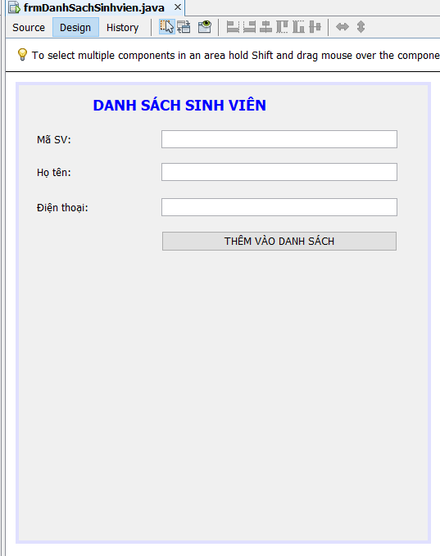

Bước 2. Thêm điều khiển JTable để hiển thị bảng biểu dạng ô lưới

Kéo Table từ thanh công cụ vào form

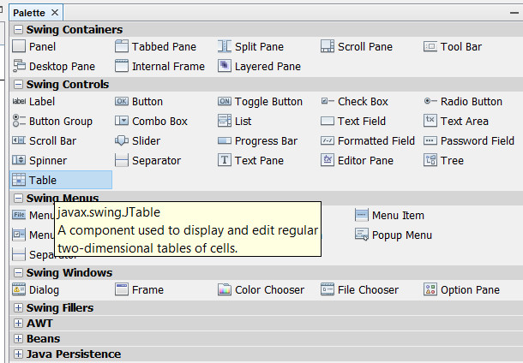

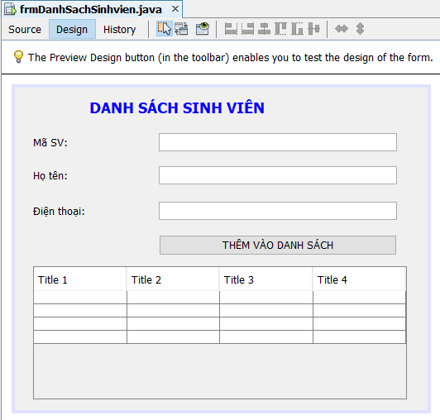

Đặt tên cho điều khiển là tblDSSinhvien và thiết kế các cột cho JTable

Nhấn chuột phải vài Table và chọn Table Contents để thiết kế nội dung cho các hàng và cột

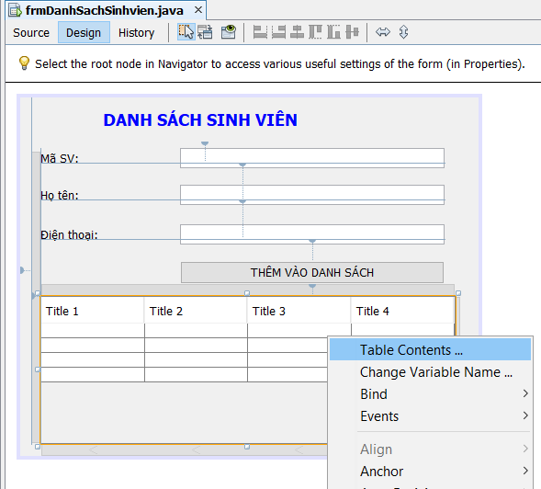

Ta sẽ các dòng trắng có sẵn, và tạo 3 cột: Mã SV, Họ và Tên, Điện thoại

Vào Tab “Columns” để đặt tên và thêm/bớt các cột

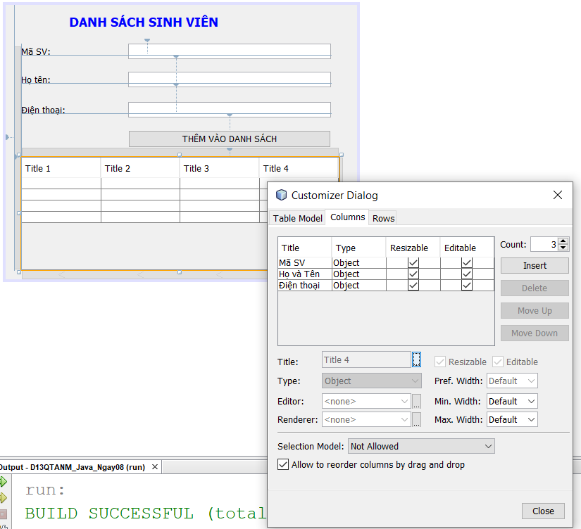

Vào Tab “Rows” để xóa các dòng trắng có sẵn

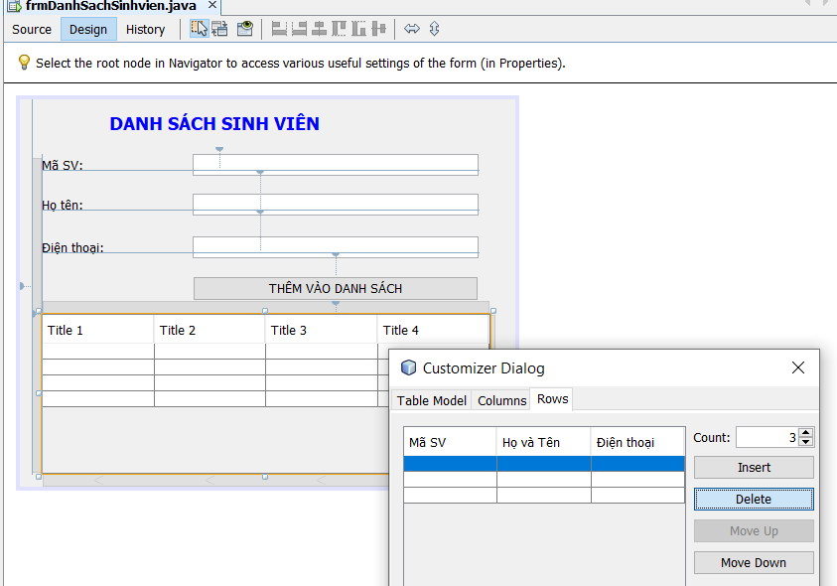

B3. Lập trình nút “Thêm vào Danh sách” để lấy thông tin trên form đẩy vào 1 dòng trong Table

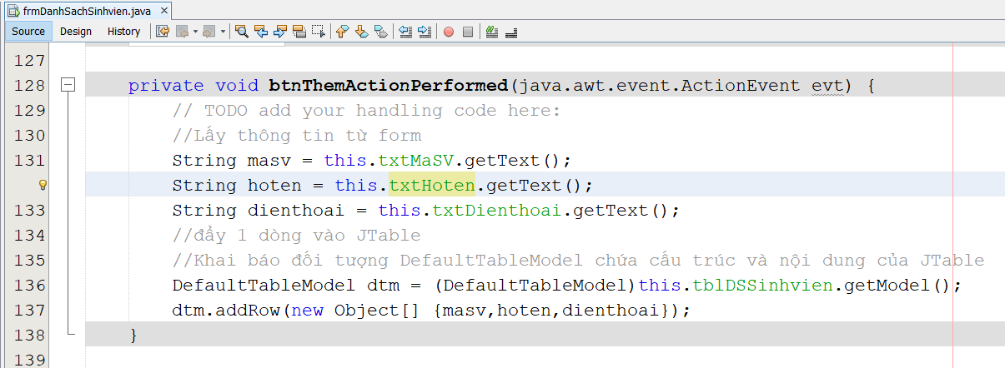

B4. Lấy dòng trọn trong JTable và xóa khỏi JTable

Tạo nút bấm Xóa

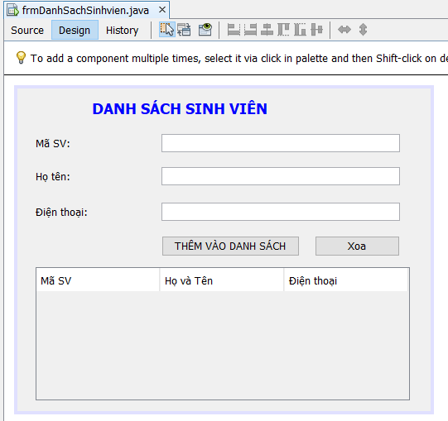

Lập trình cho nút xóa:

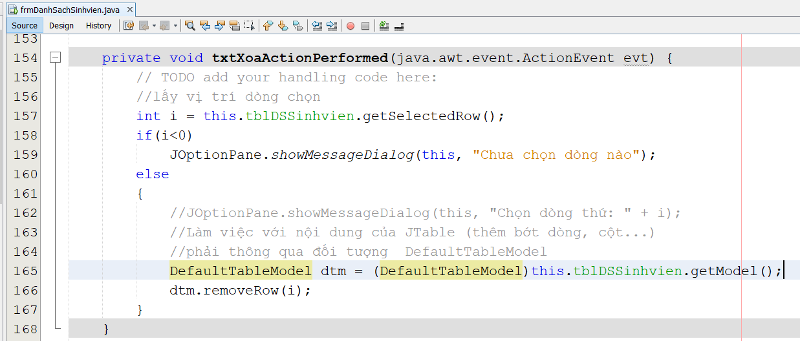

Lấy nội dung của từng ô theo vị trí hàng và cột và sử dụng hộp thoại hỏi đáp

